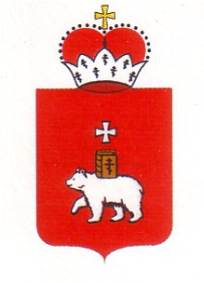


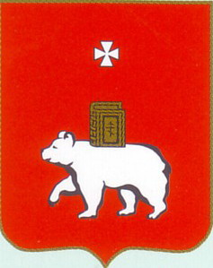



Уважаемый руководитель предприятия малого бизнеса!

Приглашаем Вас принять участие в открытом профессиональном конкурсе
«Лучшее малое предприятие Пермского Края 2013 года»

Цель конкурса – содействие развитию малого бизнеса в г.Перми через формирование единого информационного поля развивающихся малых предприятий. Повышение управленческой компетенции руководителей малых предприятий, анализ существующего состояния дел, обучение новым методам и формам работы.
Задачи:
- Выявление наиболее интересного и успешного опыта в развитии малого бизнеса.
- Обобщение и распространение положительного опыта в данной сфере.
- Пропаганда предпринимательства как успешной и социально-ответственной деятельности предприятий малого бизнеса.

В конкурсе могут принять участие:
- руководители и команды работников малых предприятий Пермского края г. Перми.
Обязательные критерии предприятия-участника:
- срок работы предприятия: не менее 3-х лет.
- количество сотрудников до 100 человек.
- форма собственности и система налогообложения - любая.
-сферы деятельности: производство, торговля, юридические и бухгалтерские услуги, общественное питание, бытовое обслуживание, ЖКХ, транспорт, прочее.

Сроки проведения:
Прием заявок, проведение первого части практического этапа – с 01 октября 2013 по 30 октября 2013 г.
Заключительный этап конкурса, награждение победителей – предварительно– 18-24 ноября 2013г.

В заключительном мероприятии БУДУТ полезные мастер-классы, а также розыгрыш ТРЕХ планшетников от ПУЛЬС ЦЕН!

Конкурс проводится при информационном содействии
Министерства промышленности, предпринимательства и торговли
Пермского края








ПАРТНЕРЫ конкурса:

